**RELACION 2 EJERCICIO 2**

Según la diapositiva 113/154 del Tema 1:

* Z(ԑ) = 0
* Z(w) = $\sum_{j=1}^{k}{i_{j}· n^{j-1}}$

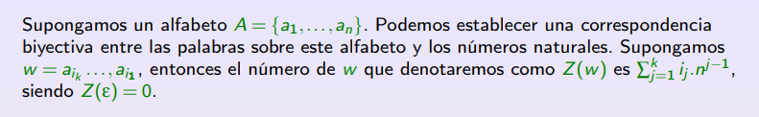

k -> Número de elementos del alfabeto que conforman la palabra ‘w’.

Por ejemplo, para w = abcabc, k = 6.

n -> Número de elementos que conforman el alfabeto A.

Por ejemplo, para A = {a,b,c}, n = 3

ai -> Es el elemento que ocupa la posicion *i* dentro del alfabeto A.

Por ejemplo, en el alfabeto A = {0,1,2}, a2 es el elemento que se encuentra en la posición 2. a2 = 1.

El alfabeto del ejercicio 2 es A = {a,b,c}, por lo que la n = 3.

Z(w) = Z(aabc)

w = aabc = a1a1a2a3 k = 4

w =

a1a1a2a3 =

i4 = 1 i3 = 1 i2 = 2 i1 = 3

Z(w) = =

= =

= i1 · 30 + i2 · 31 + i3 · 32 + i4 · 33 =

= 3 · 1 + 2 · 3 + 1 · 32 + 1 · 33 =

= 3 + 6 + 9 + 27 = 45

Z(w) = Z(bac)

w = bac = a2a1a3 k = 3

w =

a2a1a3 =

i3 = 2 i2 = 1 i1 = 3

Z(w) = =

= =

= i1 · 30 + i2 · 31 + i3 · 32 =

= 3 · 1 + 1 · 3 + 2 · 32 =

= 3 + 3 + 18 = 24